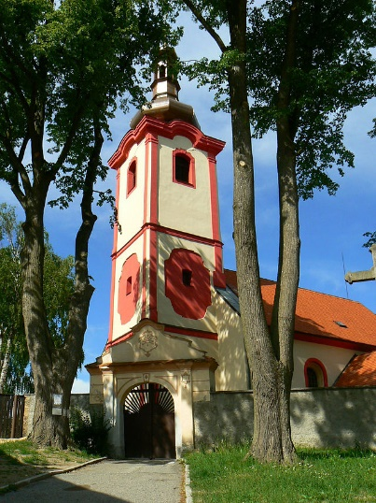**OBEC DRÁCHOV**

**Zápis č. 04/2024**

**ze schůze zastupitelstva**

**ze dne 25.06.2024**

|  |  |
| --- | --- |
| Přítomni: | Hana Havlíčková DiS. Dana Ludvíková, Miluše Hrošková, Ing. Aleš Chlubna, Milan Houska, Bc. Jan Píha |
| Nepřítomni/omluveni: | Ing. Jiří Kopáček, CSc. – omluven z pracovních důvodů, k dispozici on-line |
| Přizváni – hosté: |  |
| Určení ověřovatelé zápisu: | Dana Ludvíková, Milan Houska |
| Veřejnost: |  |

Schůzi zastupitelstva zahájila a řídila starostka obce Hana Havlíčková. Schůze byla zahájena v 17:00h a byla ukončena v 18:30 h.

1. **Kontrola usnesení z minulých zasedání**

|  |  |  |
| --- | --- | --- |
| Usnesení | Stav | Poznámka |
| 01/01/2018  01/03/2024  02/03/2024  03/03/2024 | úkol zůstává v řešení  splněno  splněno  splněno |  |

1. **Projednání došlé pošty**

Starostka seznámila zastupitelstvo s poštou došlou od minulého zasedání.

1. **Projednání změny rozpočtu č. 05/2024**

Zastupitelstvo projednalo změnu rozpočtu č.5/2024, která se týkala především výdajů na pořízení nového křovinořezu a některých dalších drobných položek. Zastupitelstvo tuto změnu jednomyslně schválilo.

**Usnesení 01/04/2024**

Zastupitelstvo schvaluje změnu rozpočtu č.05/2024.

Z: starostka H. Havlíčková, účetní obce Ing. Kopáčková

1. **Žádost o stanovisko k návrhu rozšíření těžebního prostoru – Pískovna Řípec**

Zástupce společnosti Českomoravský štěrk a.s., která v okolí obce těží písek, informoval starostku obce o rozšíření těžebního prostoru v nové lokalitě DP Řípec I a požádal Obec Dráchov o stanovisko k tomuto záměru. K dispozici předal dokument „Plán otvírky, přípravy a dobývání pro DP Řípec I“ a související mapy těžebního prostoru.

Zastupitelé obce tuto informaci vzali na vědomí a vyjádřili se v tom směru, že musejí zůstat zachována dosavadní pravidla těžby týkající se výjezdu na veřejné komunikace mimo silnici vedoucí přímo do Dráchova a současně zajištění příslušných opatření týkajících se hluku a prašnosti. Současně obec požaduje, aby byl uvedený prostor po vytěžení rekultivován a nebyl zavážen nebezpečným odpadem. Zastupitelé pověřili starostku, aby v tomto duchu se zástupci Českomoravského štěrku jednala.

**Usnesení 02/04/2024**

Zastupitelstvo ukládá starostce obce jednat se zástupci Českomoravského štěrku v záležitosti rozšíření těžebního prostoru v duchu dosavadních pravidel týkajících se omezení hluku, zamezení šíření prachu a nevyužívání přístupové komunikace do obce pro výjezd těžebních vozidel.

Z: starostka H. Havlíčková

1. **Prodloužení zkušebního provozu Pila Dráchov**

Starostka podala informaci o prodloužení zkušebního provozu Pily Dráchov – elektrárny využívající jako zdroj odpadní štěpku – a to až do zkolaudování této stavby. Zastupitelé tuto informaci vzali na vědomí.

1. **Projednání přijeté stížnosti na rušení nočního klidu**

Zastupitelé se seznámili s doručenou stížností ve věci porušování nočního klidu mezi dvěma sousedy obce. Vzhledem k okolnostem, že případ byl bez závěrů řešen již Policií ČR Soběslav a komunikován se zúčastněnými stranami se zástupci vedení obce, bude se zastupitelstvo opětovně snažit o zlepšení narušených sousedských vztahů.

1. **Informace o projektu – vybudování chodníku na hřbitově**

Zastupitel Jan Pícha informoval o postupu v záměru rozšíření chodníku na obecním hřbitově a povolení jeho vybudování ze strany Stavebního úřadu.

1. **Různé:**

**Příští zasedání zastupitelstva se uskuteční v úterý 30.07.2024 od 17:00h.**

Zapsal: Ing. Jiří Kopáček, CSc. ……………………………………………………………………

Ověřili:

Dana Ludvíková ………………………………………………………………………………………..

Milan Houska ……………………….…………………………………………..………………..……..

**U S N E S E N Í**

**ze zasedání obecního zastupitelstva obce ze dne 25.06.2024**

(výtah ze zápisu č. 04/2024)

**Usnesení 01/04/2024**

Zastupitelstvo schvaluje změnu rozpočtu č.05/2024.

Z: starostka H. Havlíčková, účetní obce Ing. Kopáčková

**Usnesení 02/04/2024**

Zastupitelstvo ukládá starostce obce jednat se zástupci Českomoravského štěrku v záležitosti rozšíření těžebního prostoru v duchu dosavadních pravidel týkajících se omezení hluku, zamezení šíření prachu a nevyužívání přístupové komunikace do obce pro výjezd těžebních vozidel.

Z: starostka H. Havlíčková

**Příští zasedání zastupitelstva se uskuteční v úterý 30.07.2024 od 17:00h.**

Zapsal: Ing. Jiří Kopáček, CSc. ……………………………………………………………………

Ověřili:

Dana Ludvíková ………………………………………………………………………………………..

Milan Houska ……………………….…………………………………………..………………..……..